Інструкція користувача: Перерозподіл між ЗОЗ
Призначення: Функціонал дозволяє передавати залишки лікарських засобів між закладами охорони здоров’я (ЗОЗ) з подальшим підтвердженням отримання одержувачем.

Крок 1. Відкриття розділу перерозподілів
У розділі «Поставки» відкрийте вкладку «Перерозподіли». Для створення нового перерозподілу натисніть кнопку перерозподілу навпроти потрібного запису.
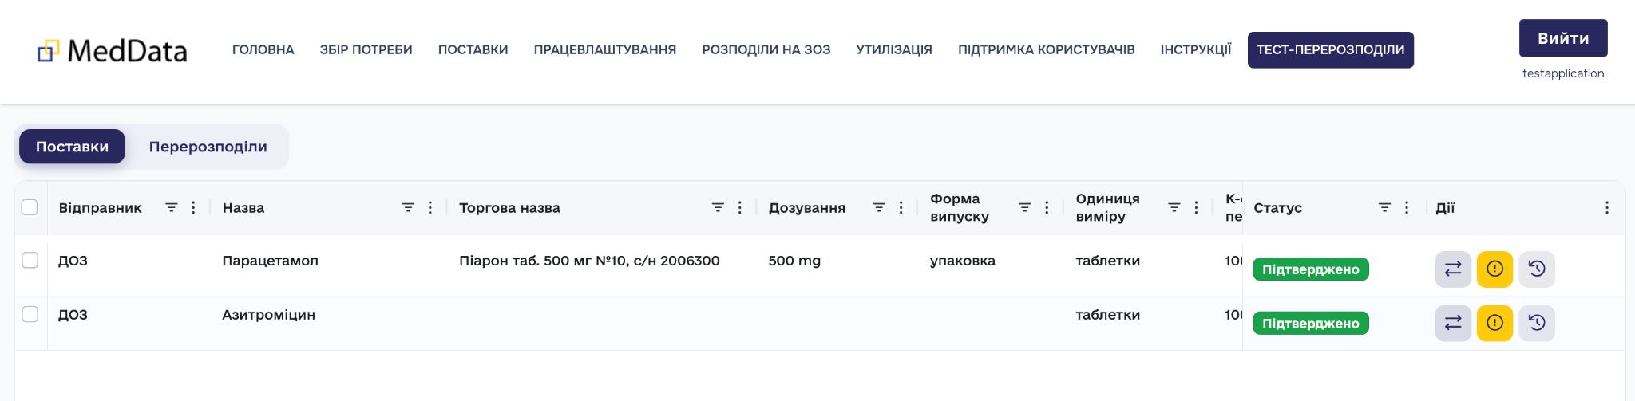
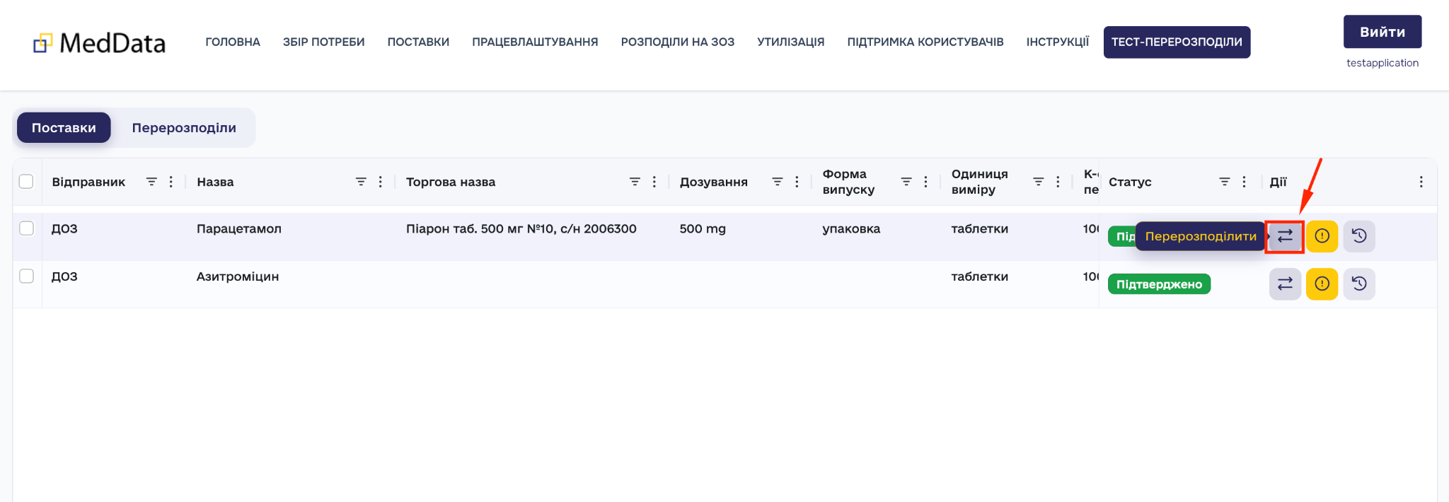

Крок 2. Створення перерозподілу
У формі перерозподілу оберіть отримувача, вкажіть номер накладної, дату перерозподілу, причину/примітку та кількість препарату для передачі. Натисніть «Перерозподілити».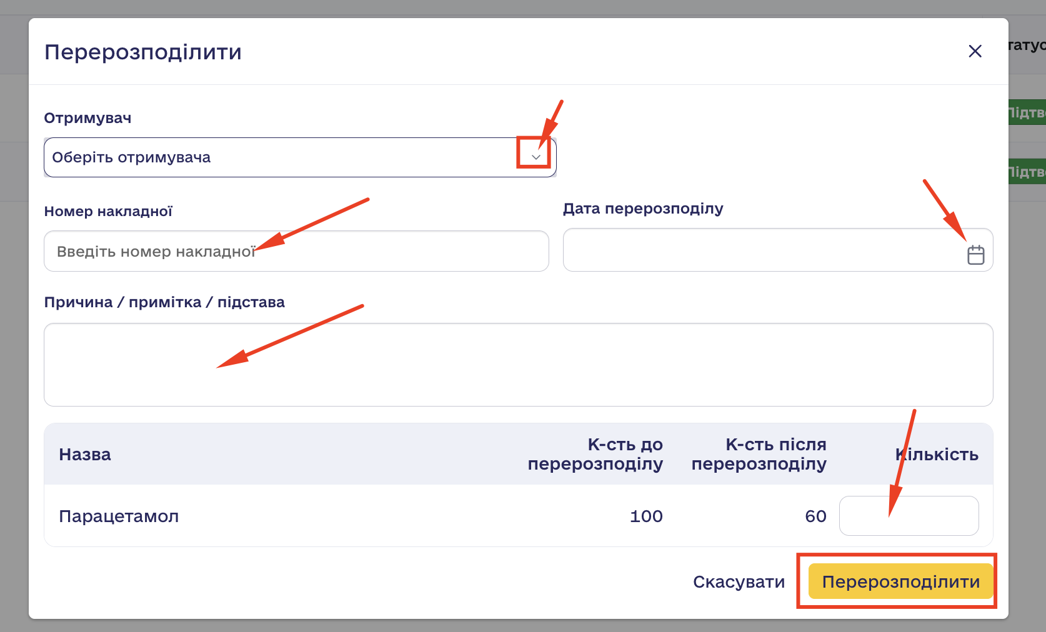

Крок 3. Відправлені перерозподіли
Після створення запис відображається у вкладці «Відправлені». Статус нового перерозподілу – «Очікує погодження». Кількість автоматично списується із залишку відправника.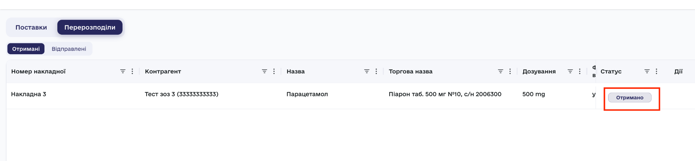

Крок 4. Отримані перерозподіли
У ЗОЗ-отримувача перерозподіл з’являється у вкладці «Отримані» зі статусом «Очікує погодження».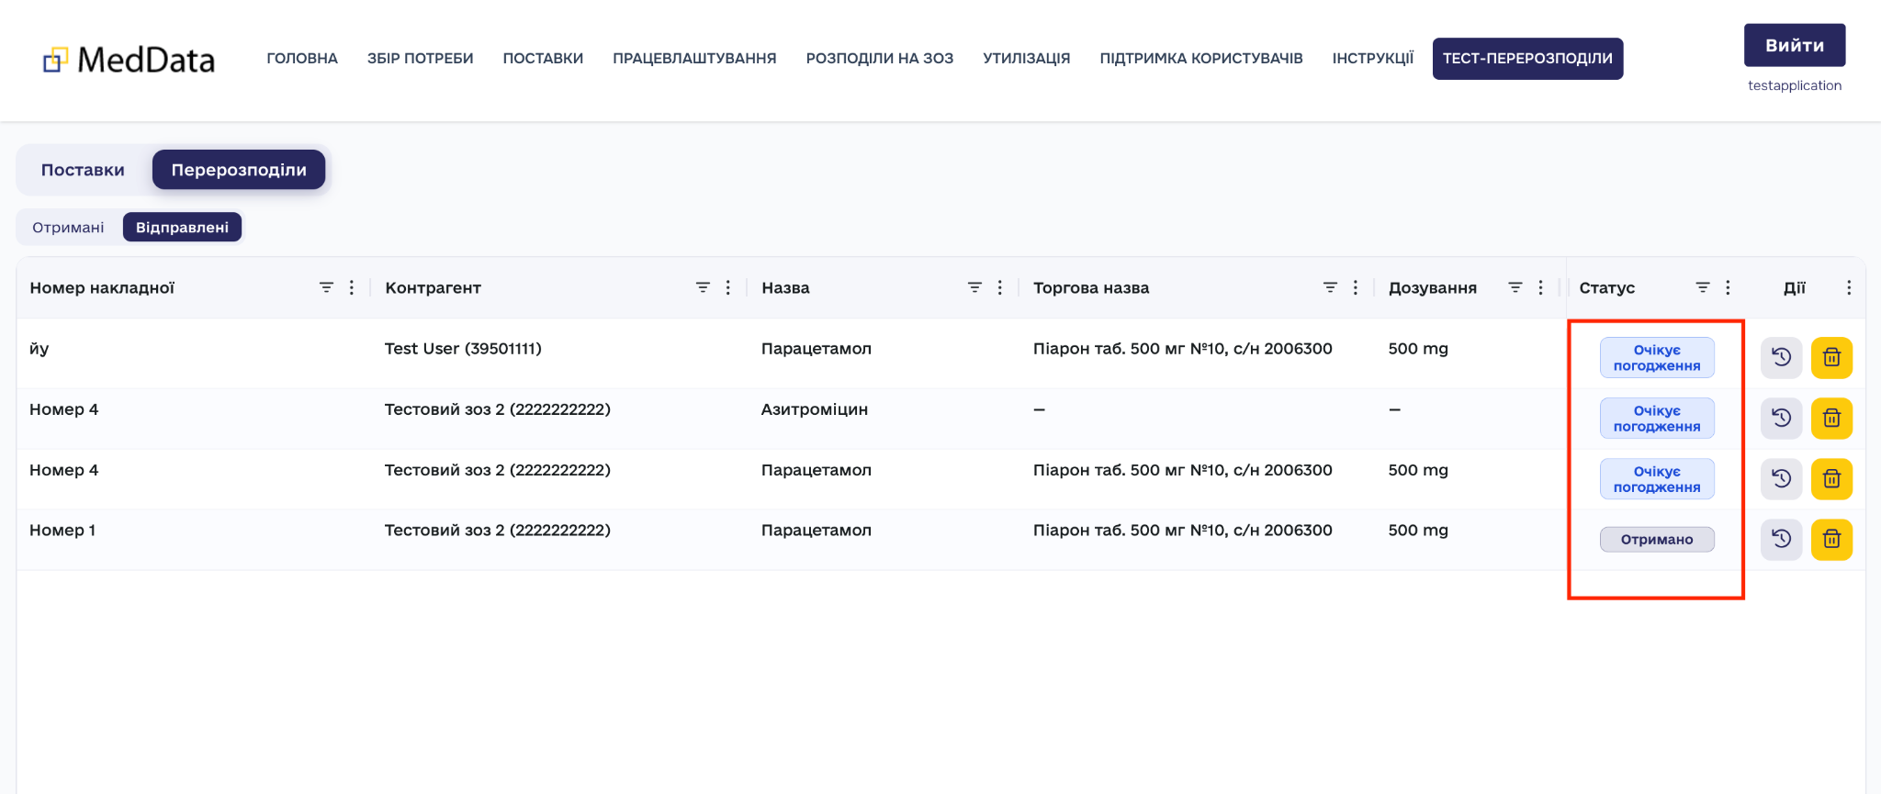

Крок 5. Погодження отримання
Отримувач перевіряє дані та підтверджує отримання перерозподілу. Після підтвердження статус змінюється на «Отримано».

Крок 6. Завершення процесу
Після погодження кількість додається до залишків отримувача, а операція вважається завершеною та фіксується в системі.

Перегляд історії перерозподілів
Для перегляду історії перерозподілу відкрийте вкладку «Перерозподіли» → «Відправлені» та натисніть кнопку «Історія перерозподілів» (іконка годинника) навпроти потрібного запису.
У вікні «Історія перерозподілів» відображається детальна інформація про всі операції передачі лікарського засобу між закладами охорони здоров’я:
- назва лікарського засобу;
- одиниця виміру;
- кількість до перерозподілу;
- кількість після перерозподілу;
- передана кількість;
- дата перерозподілу;
- відправник та отримувач;
- номер накладної;
- поточний статус операції.
Блок «Поточний перерозподіл» відображає останню операцію передачі із зазначенням усіх параметрів та її поточного статусу.
Блок «Всі перерозподіли» містить повну історію переміщень цього лікарського засобу між ЗОЗ, що дозволяє відстежувати весь ланцюг передач.
Статус «Очікує погодження» означає, що отримувач ще не підтвердив отримання перерозподілу. Після підтвердження отримання статус змінюється на «Отримано», а операція вважається завершеною.

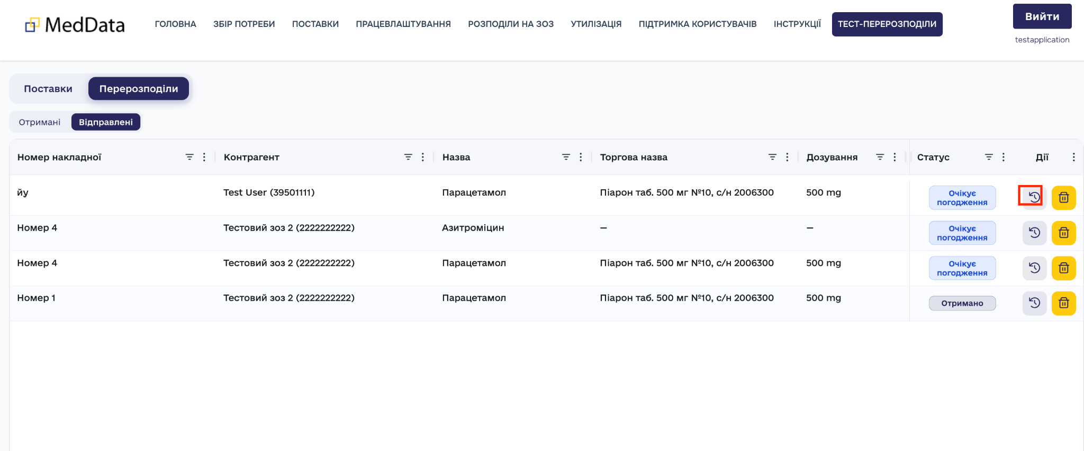
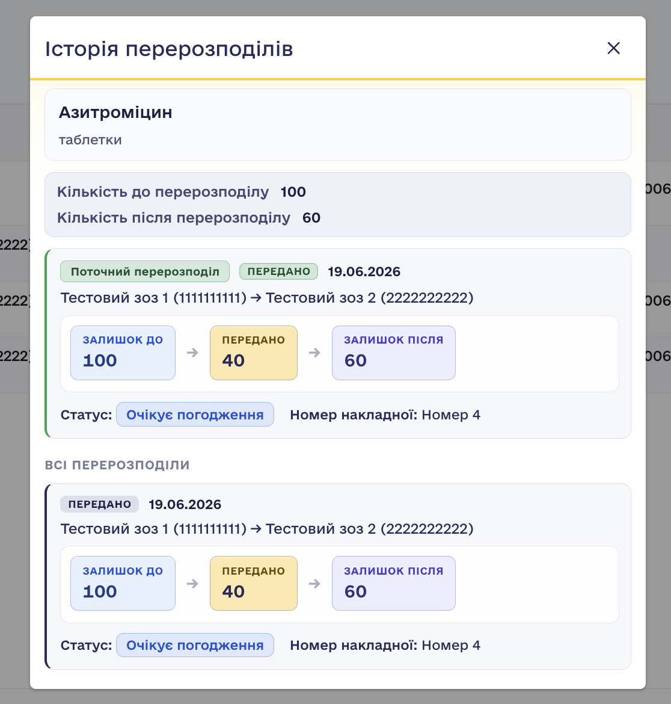

Результат
Після підтвердження отримання перерозподіл завершується: залишок у відправника зменшується, а у отримувача збільшується на погоджену кількість.

